  2e Trimestre | 2025 – 2026 | 4e  SPC → Première feuille | NOM : __________________________  PRÉNOM : ______________________ | Représentation des molécules  TOTAL : _________________________

Représentation des molécules – Semaine 12

I. Les molécules présentes dans les comètes | Contexte
Avant l’arrivée de la sonde Rosetta près de la comète Churyumov-Gerasimenko, nos connaissances sur la composition chimique des comètes étaient principalement basées sur les observations à distance de la comète Hale-Bopp et de la comète de Halley. L’analyse des gaz effectuée par les instruments de l’orbiteur Rosetta et de son atterrisseur Philae a considérablement modifié cette situation. Parmi les prélèvements réalisés, ont été identifiées des molécules d’eau, du dioxyde de carbone, du monoxyde de carbone, de l’oxygène, de l’ammoniac, ainsi que les briques élémentaires des molécules vivantes, y compris des acides aminés comme la glycine. Ces molécules, apportées par les comètes, pourraient avoir joué un rôle dans l’apparition de la vie sur Terre, il y a environ quatre milliards d’années. Mais qu’est-ce qu’une molécule ? Comment peut-on la représenter ?

II. Définition simple de molécule | Rappel
Une molécule est formée par deux ou plusieurs atomes.

III. Rappel de modèle atomique – Modèle moléculaire | (_____________/9) points
Pour représenter simplement les atomes on utilise des boules de couleurs variées. Chaque couleur représente un atome particulier, c’est cela que l’on appelle une boîte de modèle moléculaire.

IV. Formule chimique d’une molécule | (_____________/11) points
Chaque atome est représenté par une lettre ou un groupe de lettres. Par exemple : C désigne l’atome de carbone,
H l’atome d’hydrogène et N azote. Pour représenter une molécule, on utilise une formule chimique qui indique sa composition atomique.
Par exemple $C_{2}H_{6}O$ est la formule de l’éthanol, molécule composée de deux atomes de carbone, six atomes d’hydrogène et un atome d’oxygène. Lorsque la molécule contient un seul atome d’un élément, l’indice 1 n’est écrit dans la lettre.

III. Rappel de modèle atomique – Modèle moléculaire | (_____________/9) points

EXERCICE 3 questions, 3 points par la bonne réponse

Répondez en vous basant sur l'évolution du modèle atomique que nous avons étudiée précédemment.
1) Quel est le modèle atomique implicite lorsque nous utilisons des boîtes de modèles moléculaires ? | Utilisez cet espace pour rédiger votre réponse
2) Le Tableau 1 représente six molécules : le méthane CH₄ , l’eau H₂O , l’ammoniac NH₃ , le dihydrogène H₂, le dioxygène O₂ et le dioxyde de carbone CO₂ . Associer chaque modèle moléculaire à la molécule qu’il représente, puis colle-les | Espace pour coller votre molécule et écrire son nom  Nom Molécule  Formule chimique

3) Identifie la couleur correspondant à chaque atome et présente-les | Espace pour identifier la couler de l’atome et écrire son nom  Couleur Atome

IV. Formule chimique d’une molécule | (_____________/11) points

EXERCICE 1 question, 5,5 points pour chaque bonne partie de la réponse

Répondez en vous basant sur l'évolution du modèle atomique que nous avons étudiée précédemment.
4) Avec la boîte de modèles moléculaires, construis la molécule de chlorométhane CH₃Cl et celle d’éthane C₂H₆ Dessine-les et présente-les | Espace pour dessiner les molécules et écrire son nom  Nom Dessin  Formule chimique

Tableau 1
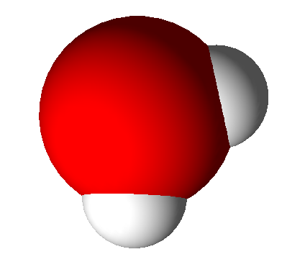 | 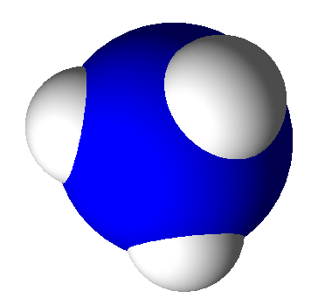 | 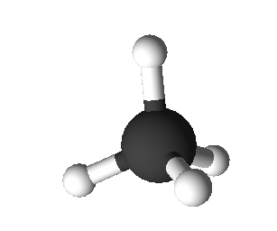
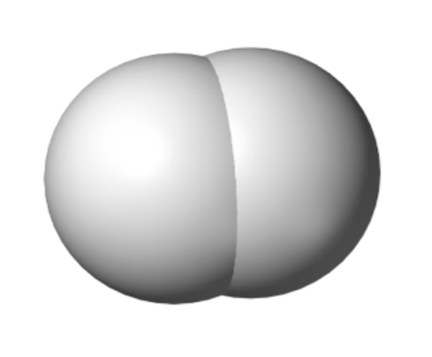 | 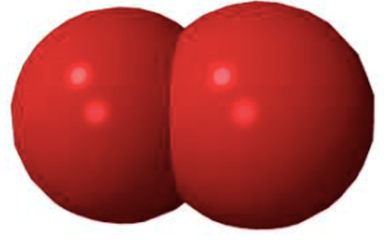 | 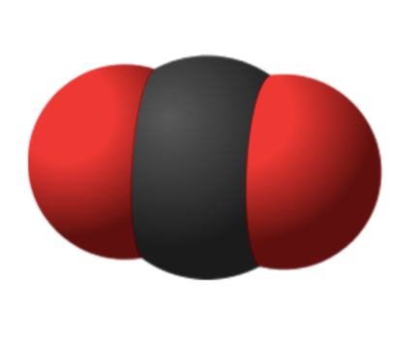

Tableau 1
 |  | 
 |  | 

